Тема урока: Кислоты
Цели урока: формировать представления о кислотах как об одном из основных классов неорганических соединений. Расширить представления о классификации, многообразии и составе неорганических веществ на примере кислот.
Задачи урока:
- формировать у учащихся целостное представление о кислотах как об отдельном классе сложных неорганических веществ;
- познакомить учащихся с классификацией кислот по их основности, по наличию кислорода в молекулах;
- формировать представление учащихся о кислородсодержащих кислотах как о кислотных гидроксидах;
- охарактеризовать распространенность и роль кислот в природе.
Ход урока
1) Организационный момент.
Учитель. Добрый день, ребята! Я рада вас всех видеть и надеюсь, что наш урок будет эффективным и плодотворным.
2) Праверка домашнего задания
№ 10 у доски, №4 усно + фронтальный опрос.
1.Какие вещества бывают по составу?
2. Какие вещества называются сложными?
3. Какие сложные вещества мы уже изучили?
4. Что такое оксиды?
5. На какие группы делятся оксиды?
6. Какие оксиды называются основными? Какие вещества им соответствуют?
7. Какие оксиды называются кислотными? Какие вещества им соответствуют?
3). Целеполагание
На столе - лимон, яблоко, уксус. Что общего между ними? В процессе дискуссии определяем тему и цель урока.
Сегодня мы рассмотрим состав, классификацию, номенклатуру и физические свойства кислот.
4) Изучение материала
По ходу изучения материала вместе с учащимися составляем опорный конспект или интеллект-карту (приложение 1).
Работа с учебником – таблица № 1 читаем названия и формулы кислот. Фронтальная беседа:
- Что общего во всех формулах?
- Чем они отличаются?
Формулируем определение кислот. Разделяем на органические и неорганические.
Найти признак, отличающий кислоты по составу, разделить формулы всех кислот на три группы.
Классифицируем кислоты по признакам:
1) по числу атомов водорода:
а) одноосновные: HCl, HNO_{3,} HNO₂
б) двухосновные: H₂S, H₂SO_{4,} H₂SO₃, H₂CO₃, H₂SiO₃
в) трехосновные: H₃PO_{4.}
Найти признак, отличающий кислоты по составу, разделить формулы всех кислот на две группы.
2) по наличию кислорода в кислотном остатке:
а) кислородсодержащие: HNO_{3,} HNO_{2,} H₂SO_{4,} H₂SO₃, H₂CO₃, H₂SiO₃, H₃PO_{4.}
б) бескислородные: HCI, H₂S.
3) по растворимости
А) растворимые: HNO_{3,}
Б) нерастворимые: H₂SiO₃
4) по летучести
А) летучие: HCl, HNO_{3,}
Б) нелетучие: H₂SO₄, H₃PO₄
5) Физкультминутка:
Очень химию мы любим!
Шеей влево-вправо крутим.
К знаниям найдем дорожку
И попрыгаем немножко.
Есть в оксидах килород-
Делай вправо поворот.
А в кислотах – водород!
Делай влево поворот.
Лакмус в щелочи синеет,
Шагом марш! Быстрей! Бодрее!
Есть гидроксогруппа в ней,
Сжали кулачки сильней!
Много разных есть солей,
Приседаем. Веселей!
Вы учиться не ленитесь,
Поклонитесь, улыбнитесь!
Стоп! Закончилась зарядка,
Вдох и выдох для порядка.
И готовы вы опять
На вопросы отвечать.
Спасибо!
Сообщения учащихся:
Кислоты в природе. Практически с кислотами приходится сталкиваться ежедневно. Дождевая вода лишь на первый взгляд кажется чистой, не содержащей примесей. На самом деле в ней растворено немало веществ, например углекислый газ из атмосферы. Поэтому дождевая вода является слабым раствором угольной кислоты. После летней грозы в ней оказывается еще и азотная кислота, которая получается из оксидов азота, образующихся при горении воздуха вокруг плазменного шнура молнии, при работе реактивных двигателей самолетов (ракет) и под воздействием солнечной радиации. Ежегодно с дождями на землю выпадает примерно 100 млн т азотной кислоты. Это немало.
Немало кислот содержится и в нашей пище — фруктах, овощах, молочных продуктах, соусах, приправах, лекарствах. Ежедневно они поставляют в наш организм целый «букет» кислот: яблочную, щавелевую, уксусную, лимонную, аскорбиновую, винную, молочную, масляную. Синильная кислота, которая считается сильнейшим ядом, знакома каждому, кто разбивал косточки слив и вишен и лакомился их ядрышками. Так что ядрышками увлекаться не следует, особенно если они взяты из недозрелых плодов.
Мы сталкиваемся с кислотами не только дома. Если летом в лесу присесть вблизи муравейника, то надолго запомнятся жгучие укусы его обитателей. Муравей не просто кусает, он впрыскивает в рану яд, содержащий до 70% муравьиной кислоты. Из-за этой кислоты так жжется крапива. А тропический паук педипальпида, спасаясь от своих врагов, стреляет в них струйкой жидкости, состоящей на 84% из уксусной кислоты. «Химическое оружие» широко используется в природе, особенно в растительном царстве. Около 800 видов растений вырабатывают синильную кислоту и используют ее как оружие межвидовой борьбы.
Но самая значительная функция кислот в природе состоит в разрушении горных пород и создании почвы. Как же гранит — символ прочности — может превратиться в труху, из которой потом образуется почва? Оказывается, под действием кислот, выделяемых лишайниками. Их так и называют — лишайниковые кислоты.
Важна роль кислот в человеческом организме: например, аскорбиновая — поставщик витамина С. Аминокислоты образуют множество белков, а из них, в свою очередь, строятся все ткани нашего организма. «Много дел» и у соляной кислоты — сильнейшего бактерицида, под действием которого большинство бактерий, попавших в желудок, погибают. Как видим, наше самочувствие в значительной степени связано с деятельностью кислот в организме. Попадая на кожу, некоторые кислоты вызывают сильные ожоги.
4. Представители кислот.
Уксусная кислота. «Древесная кислота» (около 3 тыс. лет)
Самой первой кислотой, которую научился получать и использовать человек, была, видимо, уксусная. Знаете ли вы, что слово «уксус» происходит от греческого слова «уксус», означающего «кислый»? Почему уксусная кислота оказалась первой, понять нетрудно. С древнейших времен люди разводили виноград и запасали впрок виноградный сок. При хранении в сосудах сок бродил, получалось вино. Иногда вино скисало и превращалось в уксус. Вначале его, видимо, выливали, потом научились использовать как лекарство, приправу к пище, как растворитель красок.
Серная кислота .С серной кислотой люди познакомились значительно позднее, примерно в X в. Честь ее открытия приписывается персидскому химику Абубекеру аль Рези. Но это установлено не совсем точно. По крайней мере серную кислоту человечество знает около 1000 лет. Серную кислоту выделили из купоросов, например из железного купороса, и соответственно назвали купоросным маслом. Именно под таким названием серная кислота была известна в России.
Серная кислота – один из важнейших продуктов, используемых в различных отраслях промышленности. Основными её потребителями являются производство минеральных удобрений. Металлургия, очистка нефтепродуктов. Серная кислота применяется также в производстве других кислот, моющих средств, взрывчатых веществ, лекарств, красок, в качестве электролита для свинцовых аккумуляторов.
Правило разбавления серной кислоты: в связи с выделением большого количества теплоты при растворении концентрированной серной кислоты в воде нельзя вливать воду в кислоту. В этом случае вода, имеющая меньшую плотность, окажется на поверхности, закипит и ее брызги вместе с кислотой могут обжечь руки и лицо. Следует запомнить:
кислоту надо приливать к воде, а не наоборот. В случае попадания кислоты на кожу следует промыть ее водой и 5%-ным раствором соды.
Большое пристрастие серной кислоты к воде выражается и в том, что она «жадно» отнимает воду у органических веществ, вещество при этом обугливается.
Соляная и азотная кислоты были выделены и определены химиками примерно в XV в. Соляную кислоту называли соляным спиртом, а азотную кислоту — селитряной водкой. Получали эти кислоты с помощью серной кислоты, которую потом поэтично стали называть «матерью всех кислот».
Соляная кислота содержится в желудке и выполняет две функции: уничтожает большую часть микробов, которые попадают в желудок вместе с пищей. И помогает перевариванию пищи. Желудок готовится к приёму пищи заранее: лишь только мы начнём пережёвывать пищу, он выделяет желудочный сок, в состав которого входит и HCI. Вот почему так вредно жевать жевательную резинку на голодный желудок, особенно если ученик в школе не завтракает: желудочный сок начнёт переваривать стенки самого желудка. Жуйте только на полный желудок и помните об эстетичности – не очень-то приятно смотреть на чей-то постоянно жующий рот.
Угольная кислота (XVIII в.)
Угольную кислоту получил впервые в конце XVIII в. Джозеф Пристли, английский химик, он же священник. Для этого он растворял в воде углекислый газ. Раствор углекислого газа в воде назвали содовой водой, а так как она получила широкое применение как напиток. За это открытие Д. Пристли наградили золотой медалью.
6) Закрепление: выполнение заданий (приложение 2), §13 № 6.
7) Домашнее задание:
1 уровень - §13 №3,9.
2 уровень - §13 №10, задача готовимся к олимпиадам.
3 уровень – составить презентацию на тему «Кислоты».
8) Рефлексия: закончите предложения. - Я научился … -Теперь я знаю…

Приложение 1
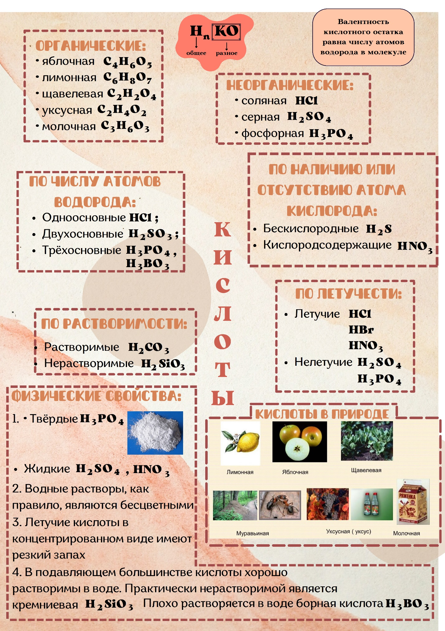

Приложение 2
Работа в парах
1) Дан текст, в котором «спрятаны» формулы кислот. Подчеркните и назовите их:
H₂OSOHBrNa₂CO₃MqBaH₂CO₃SO₄KOH
H₃PO₄P₂O₅CaH₂SHPH₃NO₂CS₂NH₃CO₂
HCIBaSHKSHH₂Na₂OH₂SiO₃NaCIH₂SO₄

2) Найдите «лишнее» вещество в каждом ряду. Поясните.
1. HNO_{3,} HCl, H₃PO_{4,}
2 H₂SiO_{3,} HBr, HI,
3 H₂SO_{4,} H₂S, H₃BO₃
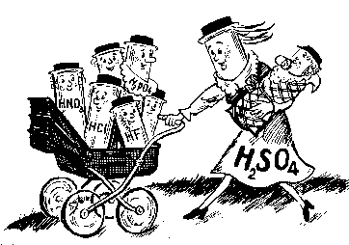
3. Приведенные на рисунке формулы кислот распределите в следующем порядке:
- Кислородсодержащие;
- Бескислородные;
- Одноосновные;
- Двухосновные;
- Трехосновные.

